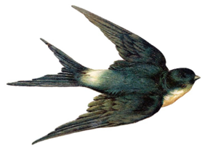
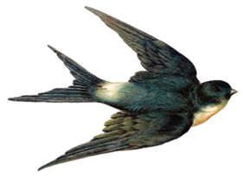
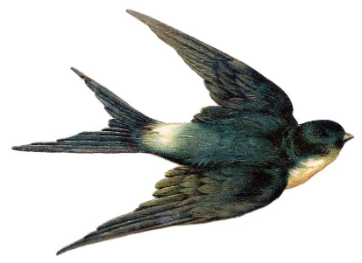

13.11 - 17.11

PONEDJELJAK:
DORUČAK: MLIJEKO, KRUH, LINOLADA
VOĆE: SEZONSKO VOĆE

RUČAK: JUHA OD MRKVE, TJESTENINA SA SVJ. SIROM I PANCETOM, ZELENA SALATA, KRUH
UŽINA: ČAJ, KEKSI

UTORAK:
DORUČAK: KRUH, REZANI SIR, BIJELA KAVA
VOĆE: SEZONSKO VOĆE
RUČAK: VARIVO SA RAZNIM POVRĆEM, POLPETE, KRUH
UŽINA: VOĆNI JOGURT

SRIJEDA:
DORUČAK: GRIZ NA MLIJEKU SA KRAŠEM
VOĆE: SEZONSKO VOĆE
RUČAK: JUHA OD GRAŠKA, PALENTA SA JUNEĆIM ŠUGOM, MIX SALATA, KRUH
UŽINA: KRUH, MARMELADA

ČETVRTAK:
DORUČAK: KRUH, ŠUNKA, KAKAO
VOĆE: SEZONSKO VOĆE
RUČAK: MANEŠTRA SA SUHIM MESOM I JEČMOM, KRUH, KAKAO KOCKE
UŽINA: LIMUNADA, KEKSI

PETAK:
DORUČAK: ČAJ, KRUH, MLIJEČNI NAMAZ
VOĆE: SEZONSKO VOĆE
RUČAK: JUHA OD RAZNOG POVRĆA, KELJ SA KRUMPIROM, SRDELA/OSLIĆ, KRUH
UŽINA: BANANA

